TÍTULO DO ARTIGO NA LÍNGUA ORIGINAL, ARIAL 18, CAIXA ALTA, NEGRITO, CENTRALIZADO: SUBTÍTULO (CASO HOUVER) SEPARADO POR DOIS PONTOS, SEM NEGRITO
TÍTULO DO ARTIGO EM INGLÊS (PARA TEXTOS EM PORTUGUÊS) E PORTUGUÊS (PARA TEXTOS EM INGLÊS E ESPANHOL), ARIAL 16, CAIXA ALTA, NEGRITO, CENTRALIZADO: SUBTÍTULO (CASO HOUVER) SEPARADO POR DOIS PONTOS, SEM NEGRITO
Não mencionar neste arquivo o nome dos autores
RESUMO
Objetivo: (Apresentar o resumo, em português, ressaltando o objetivo, o método, os resultados e as conclusões, de tal forma que a leitura do resumo possa dispensar a consulta ao original. Utilizar fonte Arial 11, espaço simples, justificada) informar os objetivos. Metodologia: indicar a metodologia utilizada. Resultados: expor os resultados obtidos. Conclusões: destacar as principais conclusões.
Descritores: Descritor 1. Descritor 2. Descritor 3. Descritor 4.

INTRODUÇÃO (numeração progressiva conforme a NBR 6024)
Este template possui estilos criados para todos os principais tópicos necessários para a elaboração do artigo, use-os preferencialmente ao invés de configurar o texto manualmente.
Um artigo deve conter partes pré-textuais (título, autoria, resumo, palavras-chaves), partes textuais (introdução, desenvolvimento desdobrado em subitens, e considerações finais apresentando a conclusão do estudo) e as partes pós-textuais, que neste formato restringe-se às referências bibliográficas de obras citadas ao longo do texto.
O texto deve ser formatado em Arial, 12, espaçamento de linha 1,5, justificado. Deve haver uma linha de espaço entre o título de cada sessão e o primeiro parágrafo. A primeira linha de cada parágrafo deve apresentar entrada de 1,25, conforme este modelo. O texto deverá apresentar os parágrafos sem espaço entre eles.
Ao longo do texto devem ser observadas as normas atualizadas da Associação Brasileira de Normas Técnicas (ABNT), especialmente as seguintes:
- NBR 6022 - Apresentação de artigos de publicações periódicas;
- NBR 6023 - Referências bibliográficas;
- NBR 6024 - Numeração progressiva das seções de um documento;
- NBR 10520 Apresentação de citações em documentos.
Use a forma completa do nome de todas as organizações e entidades normalmente conhecidas por suas siglas na primeira ocorrência e, subsequentemente, basta usar a sigla, por exemplo, Conselho Nacional de Pesquisa (CNPq). Números de um a dez devem ser escritos por extenso. Termos estrangeiros, títulos/nomes de obras (livros, periódicos, filmes, programas, por exemplo) devem ser marcados em itálico.
Especificações de layout da página: Tamanho A4 (21cm X 29,7cm), margens superior, inferior, direita e esquerda de 3 cm. Não é necessário utilizar numeração de páginas.

ILUSTRAÇÕES, GRÁFICOS, QUADROS...
As ilustrações, figuras, gráficos, quadros, tabelas e outros elementos similares devem ser apresentados numerados em algarismos arábicos, sequenciais, inscritos na parte superior do elemento, precedido pelo título explicativo do elemento. A fonte deve ser colocada abaixo do elemento para indicar a autoridade dos dados e/ou informações da tabela, precedida da palavra Fonte, conforme Figura 1. Deve ser obrigatoriamente inserida, mesmo que a ilustração seja do próprio autor.
Figura 1 – Exemplo de ilustração
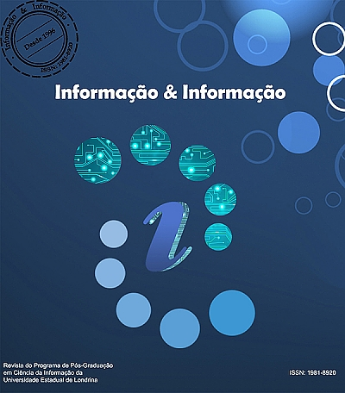
Fonte: Magarzo Arias (2016).
REFERÊNCIAS
Todas as citações apresentadas ao longo do texto devem ter suas referências arroladas nesta lista. As referências devem ser apresentadas conforme a norma NBR 6023 da Associação Brasileira de Normas Técnicas (ABNT).
Apresentar o título em inglês (para textos em português e espanhol)
ABSTRACT
Introduction: Apresentar o resumo, em inglês, ressaltando o objetivo, o método, os resultados e as conclusões, de tal forma que a leitura do resumo possa dispensar a consulta ao original. Utilizar fonte Arial 11, espaço simples, justificada. Objective: inserir texto. Methodology: inserir texto. Results: inserir texto. Conclusions: inserir texto.
Descriptors: Descriptor 1. Descriptor 2. Descriptor 3. Descriptor 4.

Apresentar o título em espanhol (para textos em português e inglês).
RESUMEN
Introducción: Apresentar o resumo, em espanhol, ressaltando o objetivo, o método, os resultados e as conclusões, de tal forma que a leitura do resumo possa dispensar a consulta ao original. Utilizar fonte Arial 11, espaço simples, justificada. Objetivo: inserir texto. Metodología: inserir texto. Resultados: inserir texto. Conclusiones: inserir texto.
Descriptores: Descriptor 1. Descriptor 2. Descriptor 3. Descriptor 4.

Informações dos autores serão inseridas posteriormente
As notas de rodapé, quando indispensáveis, devem ser apresentadas com fonte Arial, 10, espaço simples, justificado.

